TRƯỜNG ĐẠI HỌC THỦY LỢI
KHOA CÔNG NGHỆ THÔNG TIN

BÁO CÁO BÀI TẬP LỚN MÔN HỌC
CÔNG NGHỆ PHẦN MỀM
Đề tài:
Nhóm sinh viên thực hiện: Nhóm …
Thành viên nhóm: …

Giảng viên hướng dẫn:
Hà Nội, tháng 10 năm 2023

NHIỆM VỤ 3/4: SPRINT 1/2

I. Tài liệu đặc tả yêu cầu phần mềm

1.1 Biểu đồ Phân rã chức năng (FDD)
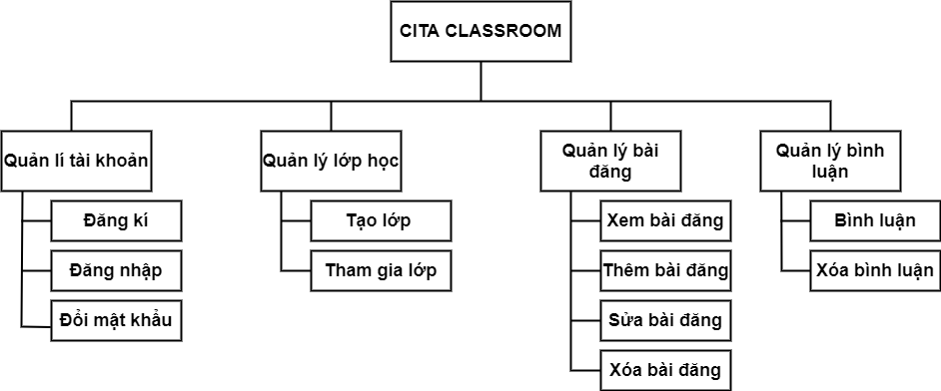

1.2 Biểu đồ Luồng dữ liệu (DFD)

1.2.1 DFD Đăng ký
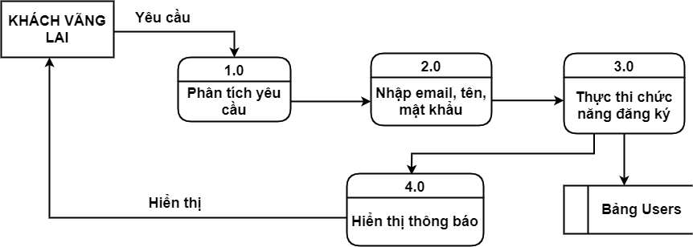

1.2.2 DFD Đăng nhập

1.2.3 DFD Đổi mật khẩu
…

1.2.4 DFD Tạo lớp
…

1.2.5 DFD Tham gia lớp
…

1.2.6 DFD Thêm bài đăng
…

1.2.7 DFD Sửa bài đăng
…

1.2.8 DFD Xóa bài đăng
…

1.2.9 DFD Xem bài đăng
…

1.2.10 DFD Bình luận
…

1.2.11 DFD Xóa bình luận
…

1.3 Sơ đồ Use case tổng quát
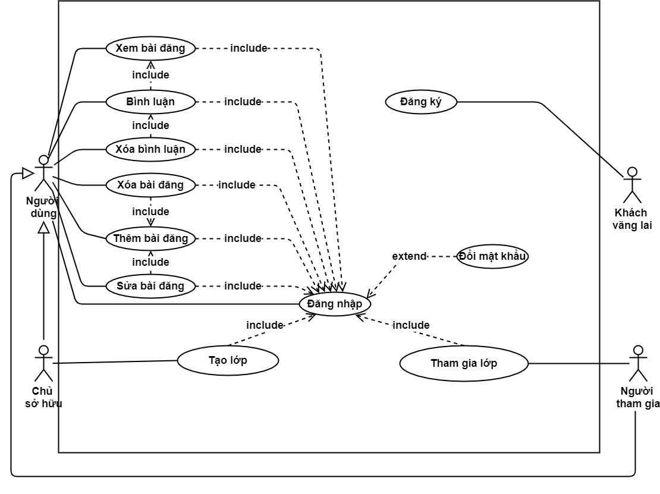

1.4 Miêu tả chi tiết các Use cases

1.4.1 Use case Đăng ký
Use Case ID | 01
Use Case Name | Đăng ký
Created By: | … | Last Updated By | …
Date Created: | … | Date Last Updated | …

Actor | Khách vãng lai
Description | Chức năng đăng ký cho phép người dùng đăng ký để tham gia hoặc tạo các lớp
Trigger | Chức năng này được sử dụng khi khách vãng lai click vào nút “Sign up”
Pre-conditions | Khách vãng lai truy cập vào website
Post conditions | Khách vãng lai đăng ký thành công
Flow of Events | 1. Khách vãng lai truy đăng nhập vào website  2. Khách vãng lai chọn “Sign up”  3. Hệ thống hiển thị giao diện nhập tên, email, mật khẩu  4. Khách vãng lai nhập tên, email, mật khẩu và chọn “Sign up”  5. Hệ thống hiển thị thông báo đăng ký thành công và yêu cầu khách vãng lai xác thực tài khoản  6. Khách vãng lai click vào link xác thực được gửi trong mail  7. Hệ thống hiển thị giao diện xác thực tài khoản thành công

1.4.2 Use case Đăng nhập
…

1.4.3 Use case Tạo lớp
…

1.4.4 Use case Tham gia lớp
…

1.4.5 Use case Bình luận
…

1.4.6 Use case Xóa bình luận
…

1.4.7 Use case Xem bài đăng
…

1.4.8 Use case Tạo bài đăng
…

1.4.9 Use case Sửa bài đăng
…

1.4.10 Use case Xóa bài đăng
…

1.5 Sơ đồ Trình tự (SD)

1.5.1 SD Đăng Nhập
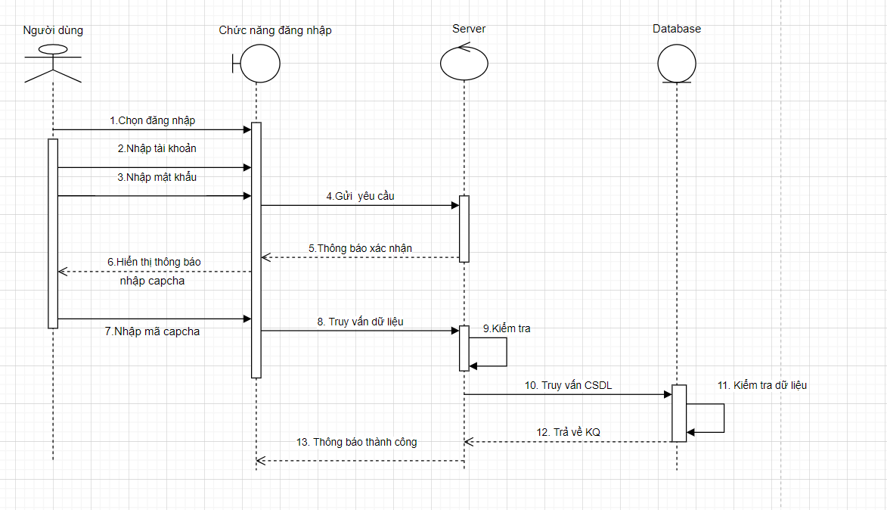
1.5.2 SD Đăng ký
…

1.5.3 SD Đổi mật khẩu
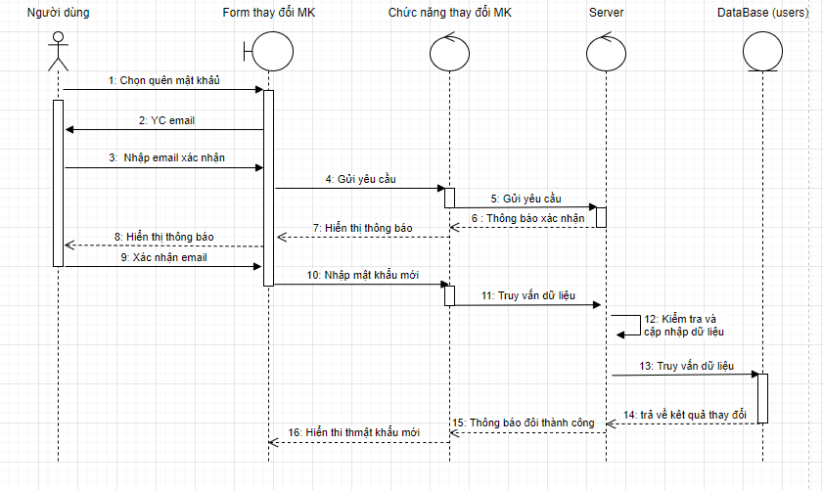
1.5.4 SD Tạo bài đăng
…
1.5.5 SD Xóa bài đăng
…

1.5.6 SD Sửa bài đăng
…

1.5.7 SD Xem bài đăng
…

1.5.8 SD Bình luận
…

1.5.9 SD Xóa bình luận
…

1.5.10 SD Tạo lớp tham gia
…

1.5.11 SD Tham gia lớp
…

1.6 Biểu đồ quan hệ thực thể (ERD)
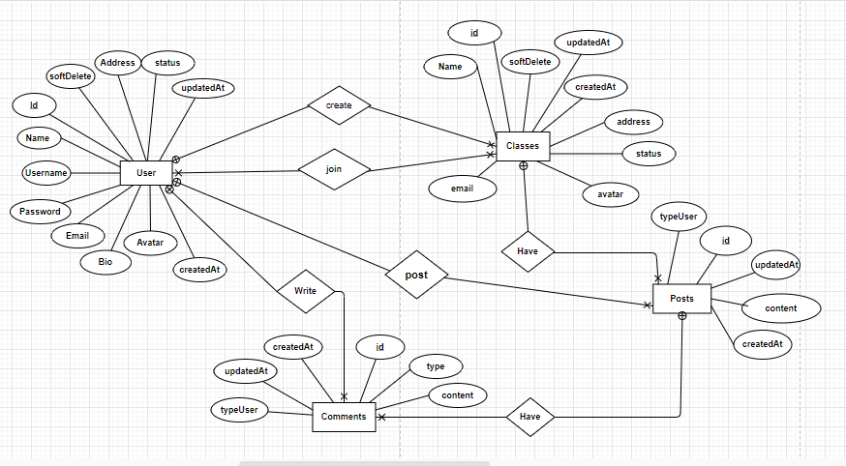

II. Thiết kế phần mềm

1. Thiết kế Kiến trúc
<< HÌNH VẼ MINH HOẠ VÀ GIẢI THÍCH CÁC THÀNH PHẦN TRONG KIẾN TRÚC CỦA PHẦN MỀM >>

2. Thiết kế Hướng đối tượng
<< NẾU PHẦN MỀM ĐƯỢC PHÁT TRIỂN THEO HƯỚNG ĐỐI TƯỢNG THÌ VẼ HÌNH MINH HOẠ VÀ GIẢI THÍCH CÁC LỚP, CŨNG NHƯ MỐI LIÊN HỆ GIỮA CÁC LỚP >>

VÍ DỤ

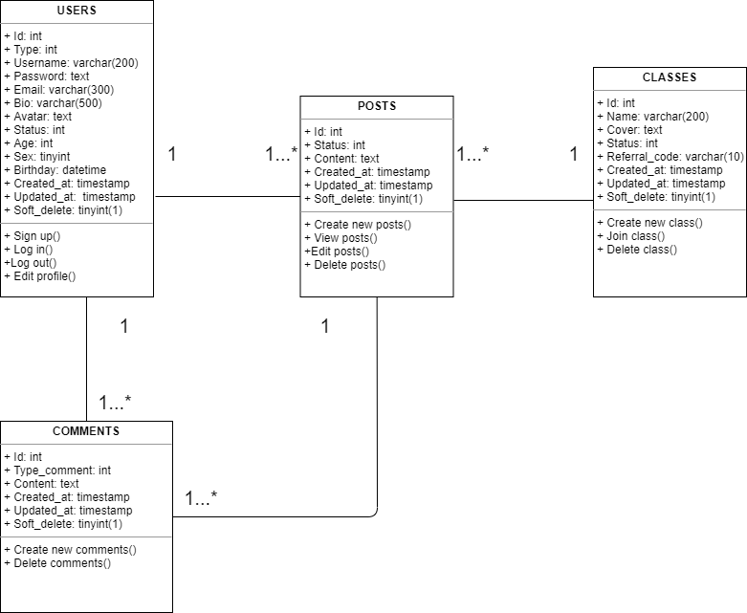

3. Thiết kế Dữ liệu
<<DỰA VÀO BIỂU ĐỒ QUAN HỆ THỰC THỂ Ở TRÊN>>

3.1 Các thực thể và thuộc tính
- users(id, username, password, email, bio, avatar, status, type, age, sex, birthday, created_at, updated_at, soft_delete)
- posts(id, status, content, created_at, updated_at, soft_delete)
- classes(id, name, cover, status, referral_code, created_at, updated_at, soft_delete)
- comments(id, type_comment, content, created_at, updated_at, soft_delete)

3.2 Mối liên kết
- users và posts là liên kết 1 - n
- users và classes là liên kết m - n
- users và comments là liên kết 1 - n
- posts và comments là liên kết 1 - n
- classes và posts là liên kết 1 - n

3.3 Chuyển sang quan hệ
- Liên kết 1 - N → Khóa chính của quan hệ bên một trở thành khóa ngoại của quan hệ bên nhiều.
- Liên kết M - N → Tạo bảng quan hệ mới, chuyển khóa chính của hai quan hệ phía M và N thành khóa ngoại của quan hệ mới. Khóa chính của quan hệ mới là sự kết hợp của hai khóa ngoại.

Kết quả:
- users(id, username, password, email, bio, avatar, status, type, age, sex, birthday, created_at, update_at, soft_delete)
- posts(id, status, content, created_at, updated_at, soft_delete, owner_id, class_id)
- classes(id, name, cover, status, referral_code, created_at, updated_at, soft_delete)
- comments(id, type_comment, content, created_at, updated_at, soft_delete, owner_id, topic_id)
- student_classes(id, created_at, updated_at, soft_delete, status, user_id, class_id)

3.4 Chuẩn hóa dữ liệu
· Email xác định một tài khoản duy nhất bao gồm: mật khẩu, quyền, Mã khách hàng.
· Mã khách hàng xác định khách hàng duy nhất bao gồm: tên , giới tính, ngày sinh, số điện thoại.
· Mã sản phẩm xác định sản phẩm duy nhất bao gồm: tên sản phẩm, quốc gia, ngày sản xuất, thể loại.
· Mã hóa đơn xác định hóa đơn duy nhất bao gồm : ngày đặt,mã khách hàng, tổng tiền, mã giảm giá
· Mã hóa đơn và mã sản phẩm xác định một chi tiết hóa đơn duy nhất bao gồm: số lượng, thành tiền, Mã Giảm giá

3.4.2 Xét các dạng chuẩn
- TaiKhoan (Email, MK, Quyen, MaKH)
Đặt Email = A, MK = B, Quyen=C, MaKH=D
Phụ thuộc hàm:
F = {A → B, A → C.A → D}
=> Đạt 1NF vì không có thuộc tính đa trị
=> Đạt 2NF vì các thuộc tính không khóa phụ thuộc đầy đủ vào khóa chính A
=> Đạt 3NF vì các thuộc tính không khóa phụ thuộc trực tiếp vào khóa chính A
=> Đạt BCNF vì không có thuộc tính khóa nào phụ thuộc vào thuộc tính không khóa

- KhachHang (MaKH, Ten, GioiTinh, NgayS, SDT)
Đặt MaKH = A, Ten = B, GioiTinh = C, NgayS = D, SDT = E.
Phụ thuộc hàm:
F = {A → B, A → C, A → D, A → E}
=> Đạt 1NF vì không có thuộc tính đa trị
=> Đạt 2NF vì các thuộc tính không khóa phụ thuộc đầy đủ vào khóa chính A
=> Đạt 3NF vì các thuộc tính không khóa phụ thuộc trực tiếp vào khóa chính A
=> Đạt BCNF vì không có thuộc tính khóa nào phụ thuộc vào thuộc tính không khóa

- SanPham(MaSp, TenSp, QuocGia,NgaySx,TheLoai)
Đặt MaSp= A, TenSp = B, QuocGia = C, NgaySx= D, TheLoai= E.
Phụ thuộc hàm:
F = {A → B, A → C,A → D, A→ E }
=> Đạt 1NF vì không có thuộc tính đa trị
=> Đạt 2NF vì các thuộc tính không khóa phụ thuộc đầy đủ vào khóa chính A
=> Đạt 3NF vì các thuộc tính không khóa phụ thuộc trực tiếp vào khóa chính A
=> Đạt BCNF vì không có thuộc tính khóa nào phụ thuộc vào thuộc tính không khóa
- HoaDon (MaHD, NgayDat, MaKH, TongTien, MaGiamGia)
Đặt MaHD = A, NgayDat = B, MaKH = C, NgayS = D, SDT = E, MaGiamGia= F.
Phụ thuộc hàm:
F = {A → B, A → C, A → D, A → E, A → F}
=> Đạt 1NF vì không có thuộc tính đa trị
=> Đạt 2NF vì các thuộc tính không khóa phụ thuộc đầy đủ vào khóa chính A
=> Đạt 3NF vì các thuộc tính không khóa phụ thuộc trực tiếp vào khóa chính A
=> Đạt BCNF vì không có thuộc tính khóa nào phụ thuộc vào thuộc tính không khóa
- ChiTietHD (MaHD, MaV, SoLuong, ThanhTien)
Đặt MaHD = A, MaV = B, SoLuong = C, ThanhTien = D
Phụ thuộc hàm:
F = {AB → C, AB → D}
=> Đạt 1NF vì không có thuộc tính đa trị
=> Đạt 2NF vì các thuộc tính không khóa phụ thuộc đầy đủ vào khóa chính AB
=> Đạt 3NF vì các thuộc tính không khóa phụ thuộc trực tiếp vào khóa chính AB
=> Đạt BCNF vì không có thuộc tính khóa nào phụ thuộc vào thuộc tính không khóa

3.5 Sơ đồ quan hệ
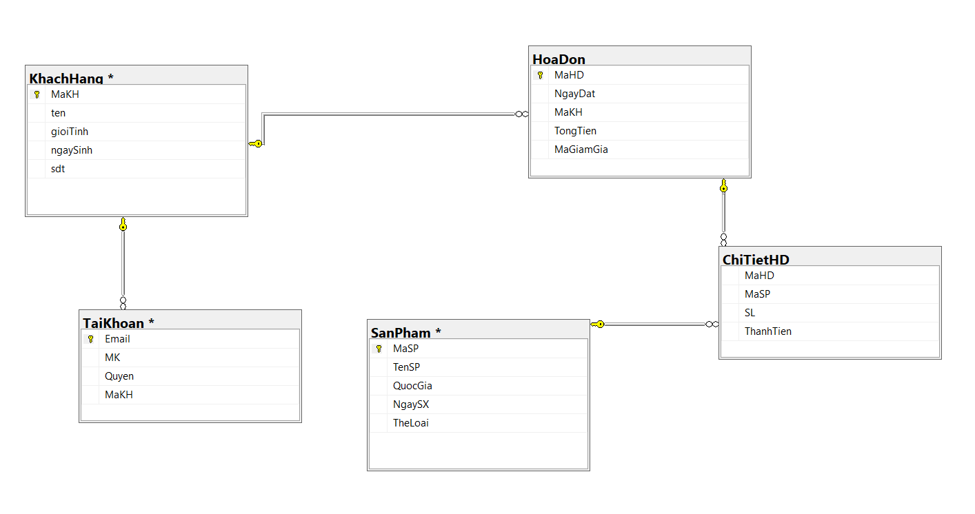

4. Thiết kế Giao diện Người dùng
HÌNH VẼ GIAO DIỆN CỦA PHẦN MỀM. CÓ THỂ SỬ DỤNG MỘT SỐ NỀN TẢNG CHO PHÉP THIẾT KẾ GIAO DIỆN NGƯỜI DÙNG NHƯ: NinjaMock, Figma, MockingBot, MarvelApp, Sketch, Adobe Photoshop, …

NGHIÊM CẤM CHỤP MÀN HÌNH CHƯƠNG TRÌNH CÓ SẴN

III. Mã nguồn
<< LINK MÃ NGUỒN TRÊN GITHUB, NẾU CÓ>>

IV. Tài liệu kiểm thử
- Tham khảo báo cáo kiểm thử giao diện
- Tham khảo báo cáo kiểm thử chức năng

